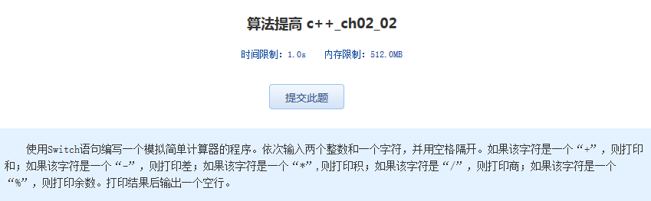算法提高 c++_ch02_02

时间限制：1.0s   内存限制：512.0MB

　　使用Switch语句编写一个模拟简单计算器的程序。依次输入两个整数和一个字符，并用空格隔开。如果该字 符是一个“+”，则打印和；如果该字符是一个“-”，则打印差；如果该字符是一个“*”,则打印积；如果该字符是“/”，则打印商；如果该字符是一个 “%”，则打印余数。打印结果后输出一个空行。